المملكة العربية السعودية (7) الثالث المتوسط
وزارة التعليم المادة : الرياضيات متوسطة العز بن عبدالسلام اختبار منتصف الفصل الدراسي الثالث 1446هـ الزمن : 60 دقيقة

أسم الطالب : ......................................................................................................................................................... الصف .........................................
السؤال الأول : ضع دائرة حول الحرف الذي يسبق الاجابة الصحيحة :

ــــــــــــــ
11

1 | أي الدوال الممثلة بيانيا مميزها عدد موجب ؟
 | أ | ب | جـ | د
 | 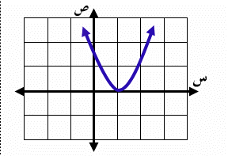 | 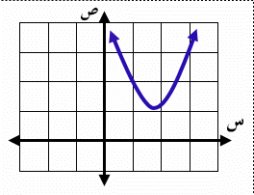 | 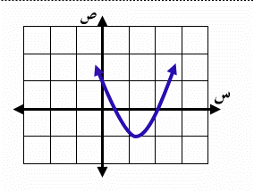 | 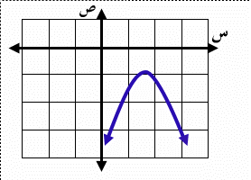

۲ | أوجد قيمة س إذا علمت أن مساحة المستطيل 48 سم@ |  |  | 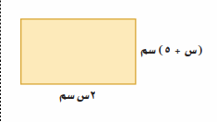
أ | 5 | ب | 3
جـ | 6 | د | 7

3 | حدد مدى الدالة ص = - س@ + ۲س + ٦
 | أ | { ص ‘ ص حمس 6 } | ب | { ص ‘ ص جمس 6 } | جـ | { ص ‘ ص حمس 7 } | د | { ص ‘ ص جمس 7 }

4 | قذفت كرة من مستوى سطح الأرض إلى الأعلى بسرعة ابتدائية قدرها ۲٠ م / ث ، والدالة ع = - ٥ن@ - ۲0ن تمثل الإرتفاع (ع) عن سطح الأرض بالأمتار بعد ن ثانية. ما أقصى ارتفاع تصله الكرة؟
 | أ | 5م | ب | 15 م | جـ | ۲0 م | د | ۲5 م

5 | ما قيمة جـ التي تجعل س@ + 10 س + جـ مربعا كاملا ؟
 | أ | ۲0 | ب | 100 | جـ | ۲5 | د | 10

6 | عند التمثيل البياني للدالتين د(س) = س@ + 5 س + 6 ، ه(س) = - س@ - 5 س - 6 أي العبارات التالية ليست صحيحة
 | أ | لهما محور التماثل نفسه | ب | لهما الحل نفسه | جـ | د(س) لها قيمة صغرى ، ه(س) لها قيمة عظمى | د | لهما الرأس نفسه

7 | أي الأطوال التالية تمثل أطوال مثلث قائم الزاوية و تشكل ثلاثية فيثاغورس
 | أ | [5 / ، 7 ، 14 | ب | 17 ، 33 ، 98 | جـ | 5.8 ، 31 ، 3۲ | د | 10 ، 8 ، 6

8 | ناتج ضرب المقدار ( [11 / + 3 ) في مرافقه يساوي
 | أ | 9 | ب | 11 | جـ | ۲0 | د | ۲

9 | 4 [4خح5/ - ۲ [4خح۲/ =
 | أ | 8 [6 / | ب | ۲ [6 خح / | جـ | 9 [6 خح / | د | [6 /

10 | أوجد مساحة مستطيل طوله 5 [9 / م وعرضه [4 / م بالمتر المربع
 | أ | ۲4 | ب | 30 | جـ | 1۲ | د | 4

11 | [99/ ه/ ب/%/ ج/@//// =
 | أ | 3 ب@ ‘ ج ‘ [11/ ه/ ب/ | ب | 3 ب@ ج [11/ ه/ | جـ | 3 ب@ ‘ ج ‘ | د | 9ب@ ‘ ج ‘ [11/ ه/ ب/

ــــــــــــــ
۲

السؤال الثاني :
ا~ | حل المعادلة التالية : ( س – 1 )@ = 49  ............................................................................................................................................................. ........................................................................................ ..................................................................................................................................................................................................................................................... ..................................................................................................................................................................................................................................................... ..................................................................................................................................................................................................................................................... .....................................................................................................................................................................................................................................................

ب~ | أوجد قيمة المميز للمعادلة التالية ثم حدد عدد حلولها الحقيقية س@ - 3 س + 10 = 0  ــــــــــــــ  ۲  .............................................................................................................................................................................................................................................................  .............................................................................................................................................................................................................................................................  .............................................................................................................................................................................................................................................................  ............................................................................................................................................................................................................................................................. ..............................................................................................................................................................................................................................................................

ج~ | حل المعادلة الآتية : [ س/-6/ + 7 = 9  ــــــــــــــ  5ثث۲  .........................................................................................................................................................................................................................................................  .........................................................................................................................................................................................................................................................  .........................................................................................................................................................................................................................................................  ........................................................................................................................................................................................................................................................  .........................................................................................................................................................................................................................................................  ........................................................................................................................................................................................................................................................  .........................................................................................................................................................................................................................................................  ........................................................................................................................................................................................................................................................
د~ | علقَتْ طائرة عبد الله الورقية أعلى شجرة، فربط الخيط في وتد على الأرض يبعد 1۲ م عَنْ قاعدة الشجرة  ــــــــــــــ  5ثث۲  مثلما يظهر في الشكل المجاور. إذا كان طول خيط الطائرة 13م فأجد ارتفاع الشجرة.  .................................................................................................................................................................................................................... ....................................  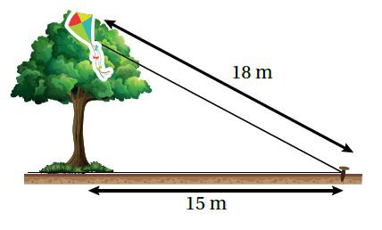  ..............................................................................................................................................................  13 م  ............................................................................................................................................................ ............................................................................................................................................................  ..........................................................................................................................................................  ..........................................................................................................................................................  1۲ م  ..........................................................................................................................................................

